**МИНИСТЕРСТВО НАУКИ И ВЫСШЕГО ОБРАЗОВАНИЯ РОССИЙСКОЙ ФЕДЕРАЦИИ**

Федеральное государственное автономное   
образовательное учреждение

Высшего образования

**«НАЦИОНАЛЬНЫЙ ИССЛЕДОВАТЕЛЬСКИЙ**

**ТОМСКИЙ ПОЛИТЕХНИЧЕСКИЙ УНИВЕРСИТЕТ»**

Инженерная школа информационных технологий и робототехники

Направление: «Программная инженерия»

Отчет по лабораторной работе №1 по дисциплине

**«Искусственный интеллект и логическое программирование»**

Выполнил:

Студент группы 8К61 _________________ Исламов Е.Р.

Принял:

Доцент ОИТ _________________ Марухина О.В.

Томск 2019

**Содержание**

Цель работы 3

Упражнение 1.1 4

Упражнение 1.2 5

Упражнение 1.3 7

Упражнение 1.4 10

Упражнение 1.5 11

Упражнение 1.6 14

Вывод 16

# Цель работы

Изучить основные конструкции языка R с целью его использования в статистическом анализе данных.

# Упражнение 1.1

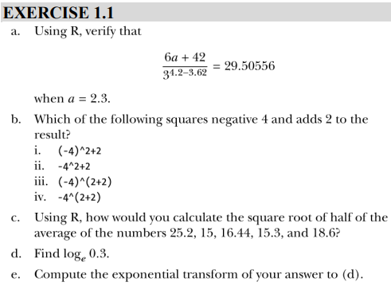

Рисунок 1 - упражнение 1.1

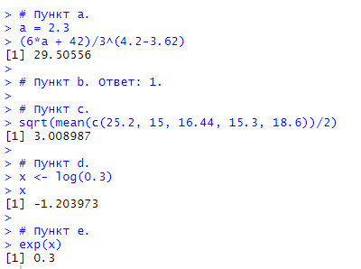

Рисунок 2 - результат работы программы

Исходный код:

# Пункт a.

a = 2.3

(6*a + 42)/3^(4.2-3.62)

# Пункт b. Ответ: 1.

# Пункт c.

sqrt(mean(c(25.2, 15, 16.44, 15.3, 18.6))/2)

# Пункт d.

x <- log(0.3)

x

# Пункт e.

exp(x)

# Упражнение 1.2

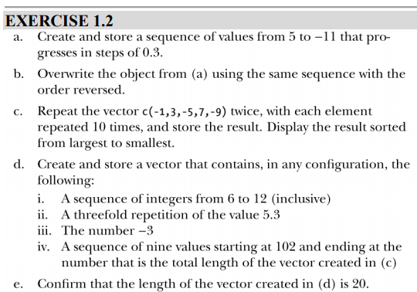

Рисунок 3 - упражнение 1.2

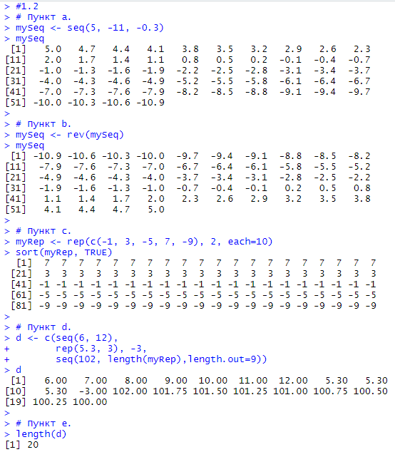

Рисунок 4 - результат работы программы

Исходный код:

#1.2

# Пункт a.

mySeq <- seq(5, -11, -0.3)

mySeq

# Пункт b.

mySeq <- rev(mySeq)

mySeq

# Пункт c.

myRep <- rep(c(-1, 3, -5, 7, -9), 2, each=10)

sort(myRep, TRUE)

# Пункт d.

d <- c(seq(6, 12),

rep(5.3, 3), -3,

seq(102, length(myRep),length.out=9))

d

# Пункт e.

length(d)

# Упражнение 1.3

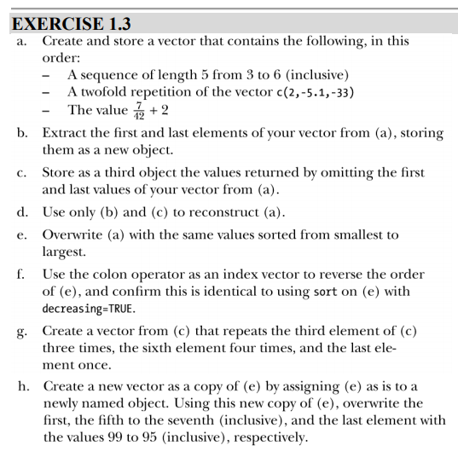

Рисунок 5 - упражнение 1.3

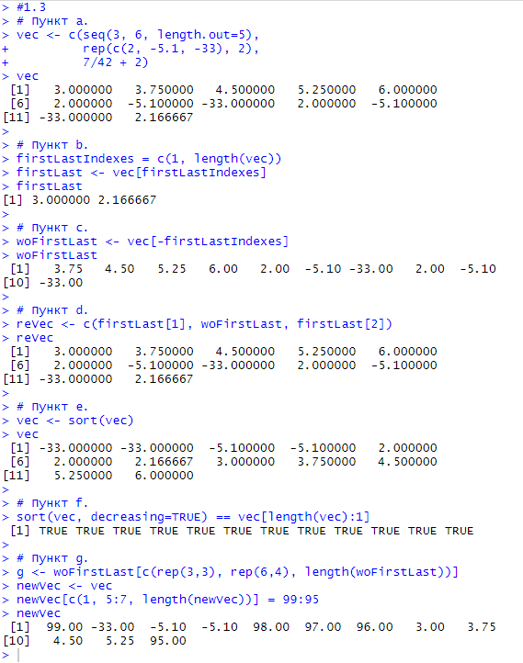

Рисунок 6 - результат работы программы

Исходный код:

#1.3

# Пункт a.

vec <- c(seq(3, 6, length.out=5),

rep(c(2, -5.1, -33), 2),

7/42 + 2)

vec

# Пункт b.

firstLastIndexes = c(1, length(vec))

firstLast <- vec[firstLastIndexes]

firstLast

# Пункт c.

woFirstLast <- vec[-firstLastIndexes]

woFirstLast

# Пункт d.

reVec <- c(firstLast[1], woFirstLast, firstLast[2])

reVec

# Пункт e.

vec <- sort(vec)

vec

# Пункт f.

sort(vec, decreasing=TRUE) == vec[length(vec):1]

# Пункт g.

g <- woFirstLast[c(rep(3,3), rep(6,4), length(woFirstLast))]

newVec <- vec

newVec[c(1, 5:7, length(newVec))] = 99:95

newVec

# Упражнение 1.4

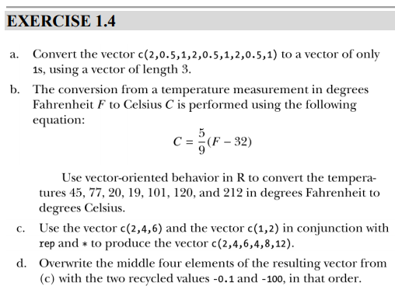

Рисунок 7 - упражнение 1.4

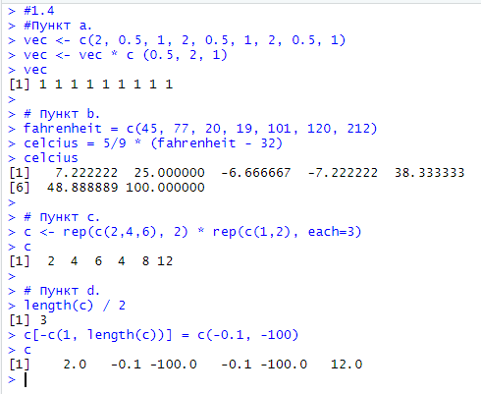

Рисунок 8 - результат работы программы

Исходный код:

#1.4

#Пункт a.

vec <- c(2, 0.5, 1, 2, 0.5, 1, 2, 0.5, 1)

vec <- vec * c (0.5, 2, 1)

vec

# Пункт b.

fahrenheit = c(45, 77, 20, 19, 101, 120, 212)

celcius = 5/9 * (fahrenheit - 32)

celcius

# Пункт c.

c <- rep(c(2,4,6), 2) * rep(c(1,2), each=3)

c

# Пункт d.

length(c) / 2

c[-c(1, length(c))] = c(-0.1, -100)

c

# Упражнение 1.5

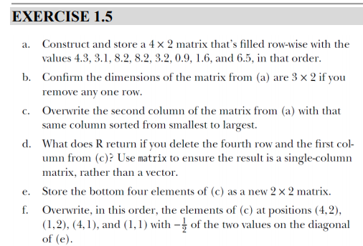

Рисунок 9 - упражнение 1.5

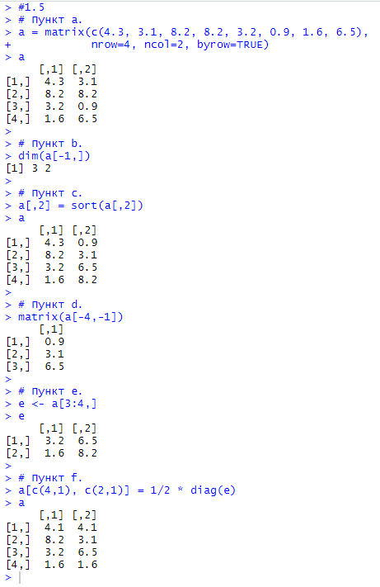

Рисунок 10 - результат работы программы

Исходный код:

#1.5

# Пункт a.

a = matrix(c(4.3, 3.1, 8.2, 8.2, 3.2, 0.9, 1.6, 6.5),

nrow=4, ncol=2, byrow=TRUE)

a

# Пункт b.

dim(a[-1,])

# Пункт c.

a[,2] = sort(a[,2])

a

# Пункт d.

matrix(a[-4,-1])

# Пункт e.

e <- a[3:4,]

e

# Пункт f.

a[c(4,1), c(2,1)] = 1/2 * diag(e)

a

# Упражнение 1.6

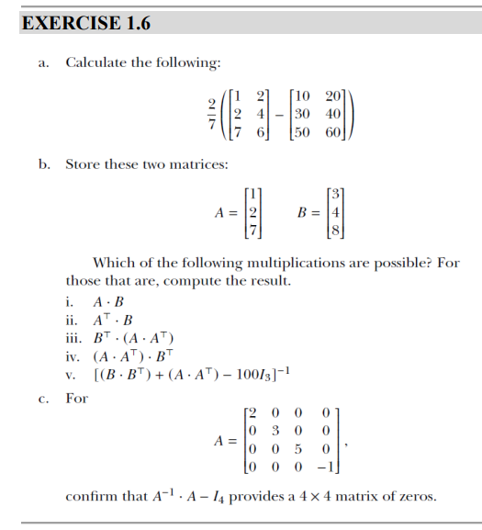

Рисунок 11 - упражнение 1.6

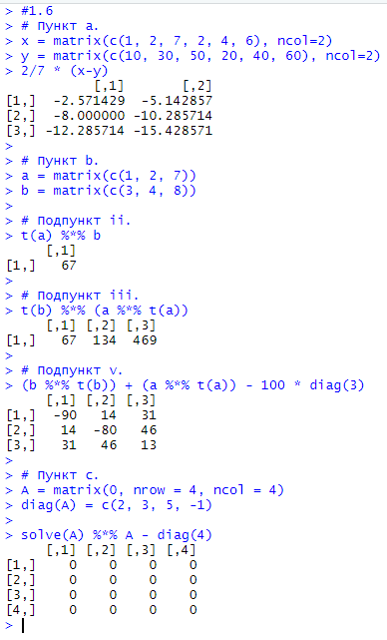

Рисунок 12 - результат работы программы

Исходный код:

#1.6

# Пункт a.

x = matrix(c(1, 2, 7, 2, 4, 6), ncol=2)

y = matrix(c(10, 30, 50, 20, 40, 60), ncol=2)

2/7 * (x-y)

# Пункт b.

a = matrix(c(1, 2, 7))

b = matrix(c(3, 4, 8))

# Подпункт ii.

t(a) %*% b

# Подпункт iii.

t(b) %*% (a %*% t(a))

# Подпункт v.

(b %*% t(b)) + (a %*% t(a)) - 100 * diag(3)

# Пункт c.

A = matrix(0, nrow = 4, ncol = 4)

diag(A) = c(2, 3, 5, -1)

solve(A) %*% A - diag(4)

# Вывод

В результате выполненной работы были получены основные навыки по языку R, такие как создание переменных, создание последовательностей и коллекций, сортировка, а также работа с матрицами.